附件：
交 通 路 线

一、举办地点：
酒店名称：南阳市天润富瑞阁国际酒店
酒店地址：河南省南阳市宛城区迎宾大道6号
酒店联系人：单经理 电话： 19838628198
酒店位置图：
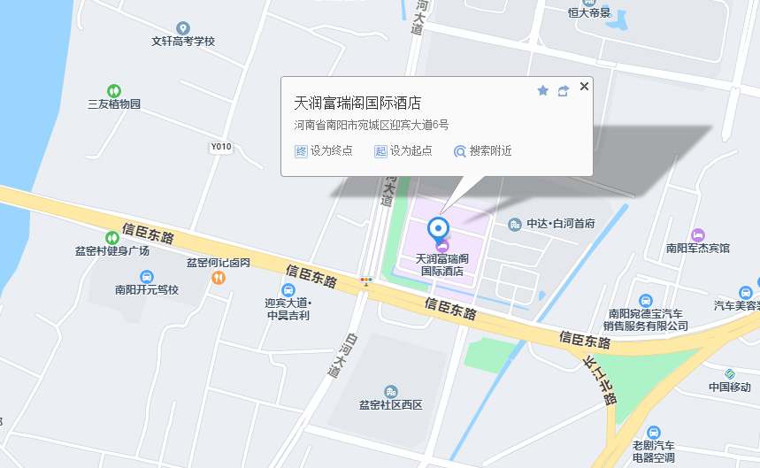
二、乘车路线：
（一）南阳（姜营）机场
姜营机场距酒店5.5公里，在机场打车10分钟车程即可到达。
高铁乘车路线
南阳东站距酒店12公里，打车20分钟车程即可到达。也可乘坐25路/K25路（南阳世界月季大观园西园）换乘38路/K38路公交车（迎宾大道长江路口）下车步行即可到达。
火车站乘车路线
火车站距酒店14公里，打车35分钟车程即可到达。也可乘坐5路公交车到迎宾大道长江路口下车步行即可到达。
三、相关食宿标准
1. 培训期间，参加人员的食宿由会务统一安排，其费用自理。
2. 食宿标准：265元/人·天(标准间合住),430元/人·天(标准间单住)该费用请于报到时直接向会务组人员交纳。

